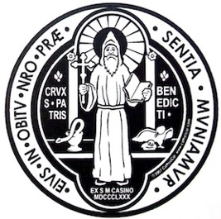 | ORA  ET LABORA | 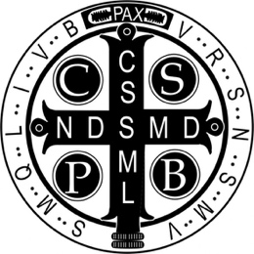

GIÁNG SINH 2021 CHRISTMAS
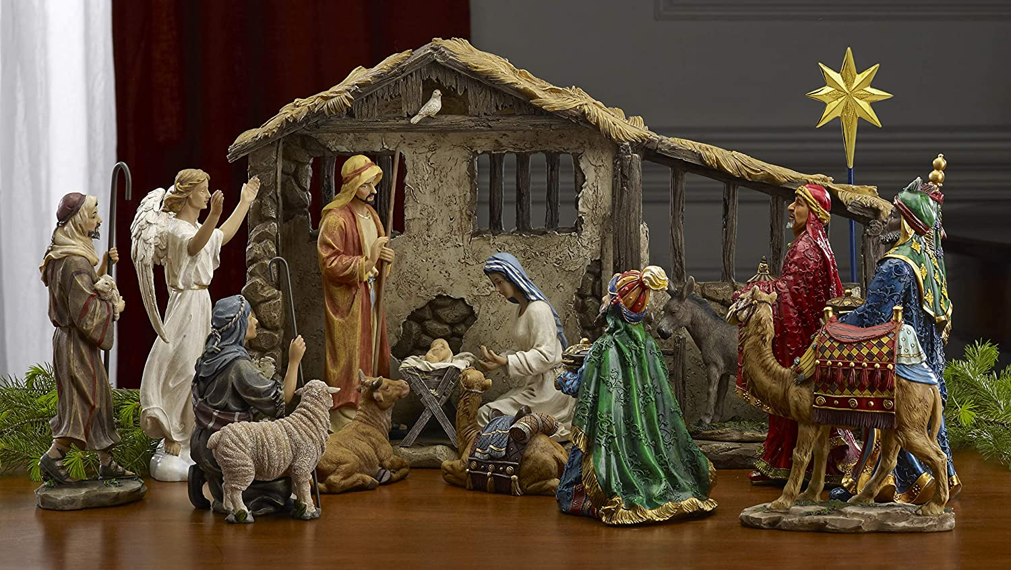

EMMANUEL – ‘GOD WITH US’

 | THIÊN CHÚA Ở GIỮA CHÚNG TA  Đan Viện Biển Đức Thiên Tâm kính chúc Quí Vị và gia đình một Mùa Giáng Sinh được an bình, tràn đầy ân sủng và phúc lành của Chúa Hài Đồng Giê-su! Thiên Chúa quyền năng ban ơn cứu độ cho toàn thể nhân loại nơi Ngôi Con, chịu thai bởi phép Chúa Thánh Thần!  Trước thềm Năm Mới 2022, Đan Viện kính chúc gia đình Quí Vị được An Khang và Thịnh Vượng! |  | GOD IS WITH US  The Benedictine Monastery of Thien Tam wishes you and your loved ones a Merry Christmas, peace, filled with grace and blessing of the Holy Child Jesus! The Almighty God grants salvation to all, through his Son, who was incarnate by the Holy Spirit!  We also wish you and your loved ones a Happy and Prosperous New Year 2022!
Quí Vị kính mến,  Đan Viện xin kính chào thân ái đến tất cả quí vị và thân quyến trong Chúa Ki-tô!  Trong suốt hai năm nay, cơn đại dịch Covid-19 đã gây ảnh hưởng thiệt hại trầm trọng về mọi phương diện sinh hoạt của xã hội và tín ngưỡng. Có lẽ mọi người cũng đã cảm nghiệm được một tình cảnh nguy khốn, khó khăn, thậm chí một số gia đình cũng đã phải chia ly với người thân.  Đan Viện hiệp cùng với toàn thể mọi người chỉ biết giữ vững niềm tin và lòng trông cậy nơi Thiên Chúa. Hơn khi nào hết, là người công giáo, đời sống đức tin được bám rễ sâu nhờ biết cầu nguyện trong hy vọng! Cầu nguyện là linh dược cần thiết cho đời sống đức tin. Cầu nguyện là kéo ơn Chúa xuống. Do vậy, chúng ta không bao giờ quên cầu nguyện!  Nhờ sự quan phòng của Thiên Chúa, Đan Viện vẫn sinh hoạt khá ổn định. Các giờ chung và các công việc hằng ngày đều được thực hiện khá bình thường.  Các công việc trồng trọt vườn cây ăn trái và vườn rau nhỏ, cùng chăn nuôi gia súc, là những việc làm gắn liền với đời sống đan tu. Bên cạnh đó, cũng có những việc làm liên quan đến bảo trì khuôn viên, như cắt cỏ, và trồng hoa. Cộng đoàn cũng trồng được một số cây hồ đào nhỏ (pecan) để tạo bóng mát trong tương lai.  Đan Viện không quên cảm ơn tất cả các thiện nguyện viên giúp các công việc cuối tuần. Đặc biệt, ban thiện nguyện đã không quản ngại thời giờ và công sức giúp làm được ô nhà tôn đậu xe cho cộng đoàn và một ô nhà tôn lớn dùng để bảo trì các xe nông cơ và máy móc.  Trong năm nay, cộng đoàn chúng con cũng có một vài biến cố đáng ghi nhận.  - Ngày 13 tháng 5, Cha Thomas Nguyễn Văn Tâm, OSB, khấn tạm.  - NGÀY THÁNH THỂ XII năm nay, ngày 10-13/6, vẫn được tổ chức. Chúng con cũng có cơ hội đón tiếp số khách hành hương đến tham dự. Đan Viện chúng con xin chân thành bày tỏ lòng tri ân đến Ban Tổ Chức, các thiện nguyện viên, và tất cả khách hành hương.  - Mừng Lễ Thánh Tổ Phụ Biển Đức năm nay nhằm ngày 17/7. Dịp mừng kính Thánh Tổ Phụ, Đan Viện cũng xin tri ân tất cả quí ân nhân, thân nhân, và quí hội viên Hội Bảo Trợ ơn gọi ‘Gia Đình Thiên Tâm,’ còn sống cũng như đã qua đời.  Với tất cả những sinh hoạt trong năm 2021, chúng con dâng lên Thiên Chúa những tâm tình cảm mến tri ân. Chúng con chỉ biết cậy trông nơi lòng thương xót vô biên Chúa mỗi ngày.  Nay kính,  Fr. Dominic Hanh Nguyen, OSB |  | Dear Friends,  The monastic community cordially greets you and your loved ones in Christ!  For almost two years, the Covid-19 pandemic has caused a detriment to social and religious aspects of our daily life. Perhaps, everyone also experienced a stressful and challenging situation, even to the point of some families have had to say farewell to their departed loved ones.  Our monastery unites with everyone by simply keeping our faith and hope firm in God. More than ever before, as Catholics, our life of faith must be deeply rooted in prayer with hope! Prayer is a necessary spiritual remedy for our life of faith. Prayer is entreating God’s grace to descend upon us. Therefore, we should never forget to pray!  Through God’s providence, our monastic community steadily carries on our activities. Our schedule and daily works have been completed as usual.  Cultivating the orchard and small vegetable garden, and rearing livestock are the works associated with monastic life. In addition, there are works relating to maintaining certain areas, mowing the field, and planting flowers. We are also trying to plant some small pecan trees to provide shades in the future.  Our monastery is also grateful to all volunteers who help with all sort of work on the weekends. Especially, in recent weeks the volunteers put in the time and labor to help build a carport for community vehicles and a large auto shed for machinery maintenance.  Regarding this past year, our community has had a few events to recount.  - On May 13, Fr. Thomas Tam Van Nguyen, OSB, made his simple vows.  - BLESSED SACRAMENT DAY XII this year was taken place from June 10-13. We got an opportunity to welcome all those who came for this celebration. Our monastery sincerely wishes to express our gratitude to the BSD Committee, volunteers, and all participants.  - This year, for the Feast of Our Holy Father St. Benedict, we held it on July 17. On this feast, we also expressed our appreciation to all benefactors, friends, and all members of the ‘Thien Tam Family,’ both living and deceased.  For all the activities of this year 2021, our community offers God our heartfelt and thankful gratitude. We knowingly place our hope in God’s boundless mercy each day.  Sincerely,  Fr. Dominic Hanh Nguyen, OSB
CÁM ƠN  Tất cả là hồng ân Thiên Chúa quan phòng! Đan Viện xin chân thành bày tỏ lòng biết ơn đến tất cả quí ân nhân đã giúp đỡ Đan Viện về mặt vật chất. Quí Vị đã ủng hộ cách rộng rãi và bằng nhiều hình thức khác nhau. Nhờ vậy, Đan Viện có thêm kinh phí trang trải cho những sinh hoạt và bảo trì cần thiết. Khi đúc kết năm 2021, vào cuối tháng Giêng năm 2022, Đan Viện sẽ gởi thơ khai thuế đến từng quí ân nhân.  Trong các giờ kinh thần vụ và Thánh Lễ hằng ngày, Đan Viện xin Thiên Chúa ban ơn cho Quí Vị và gia đình, nhờ lời chuyển cầu đắc lực của Đức Mẹ Ma-ri-a, Thánh Cả Giu-se, và Thánh Biển Đức! |  | THANK YOU  It is all God’s grace of providence! Our monastery would like to sincerely express our gratitude to all benefactors for the financial contributions. You have shown us your generous support in varied ways. Thus, through your kind generosity, you helped to defray our daily expenses and pay for necessary maintenance. To close the fiscal year 2021, around the end of January 2022 our monastery will send out a tax letter to all of our donors.  Daily at the divine office and celebration of the Holy Eucharist we offer our prayers to God for you, through the intercession of Our Blessed Virgin Mary, St. Joseph, and St. Benedict!
*******************************
XIN CẦU NGUYỆN  PRAYER REQUEST  Quí Vị có những ý chỉ cầu nguyện gì, như về sức khỏe, công ăn việc làm, xin liên lạc về Đan Viện.  If you have any needs and intentions, please send us your prayer request! |  | ƠN GỌI / VOCATION  Các bạn trẻ tuổi từ 20-35 muốn tìm hiểu ơn gọi đan tu Biển Đức tại Thiên Tâm xin liên lạc về đan viện.  We accept young men, age 20-35, who wish to search for God following the Benedictine tradition.

Contact information:
Benedictine Monastery of Thien Tam
13055 SE CR 4271
Kerens, TX 75144-7069
Tel: 903-396-3201 - E-mail: danvienthientam@gmail.com – www.thientamosb.org

